机构图标

医疗短信平台

数据接口设计

文件状态：  [√] 草稿  [ ] 正式发布  [ ] 正在修改 | 文件标识： | BZH-YBT-SD-DATABASE
文件状态：  [√] 草稿  [ ] 正式发布  [ ] 正在修改 | 当前版本： | 1.0
文件状态：  [√] 草稿  [ ] 正式发布  [ ] 正在修改 | 作 者：
文件状态：  [√] 草稿  [ ] 正式发布  [ ] 正在修改 | 完成日期： | 2014-04-09

四川明之灏信息技术有限公司
版 本 历 史

版本/状态 | 作者 | 参与者 | 起止日期 | 备注
1.0 | 杨仁怀

目 录
1. 文档介绍 4
1.1 文档目的 4
1.2 适用范围 4
1.3 读者对象 4
1.4 参考文献 4
1.5 术语与缩写解释 4
2. 数据库环境说明 5
3. 数据库的命名规则 5
4. 物理设计 5
4.1 表汇总 5
4.2 短信相关信息表 5
4.3 个人基础表 6
4.4 人员通讯录 7
4.5 单位表 8
4.6 短信类别 8
4.7 保险类型 8
4.8 短信关键字表 9
5. 安全性设计 9
5.1访问方法 9
5.2 角色与权限 10
6 附录 10
附1 10

1. 文档介绍

1.1 文档目的
本文档作为数据接口设计说明书，编写的目的是规定各市（州）社保业务系统与“四川省医疗保险短信管理平台系统” (以下简称“医保通”)之间的数据接口，各业务系统遵照相关约定，为系统设计和开发提供依据。本文档可以作为各业务系统开发人员以及系统使用人员参考之用。

1.2 适用范围
该文档适用于各市（州）社保业务系统以及医保通系统。

1.3 读者对象
各市（州）社保业务系统开发人员以及医保通系统开发人员。

1.4 参考文献
[1]医保通数据库设计说明书.

1.5 术语与缩写解释
缩写、术语 | 解 释
医保通 | 四川省医疗保险短信管理平台系统的简称
Pascal命名规范 | 将标识符的首字母和后面连接的每个单词的首字母都大写。例如：BackColor

2. 数据库环境说明
操作系统：Windows Server 2008 R2企业版
数据库：Oracle 11g

3. 数据库的命名规则
数据库表以及列的名称均采用Pascal命名规范，见名之其意，名称不宜过长。
存储过程命名方式：i_sp_存储过程名称

4. 数据交换规则
系统架构如图1所示：
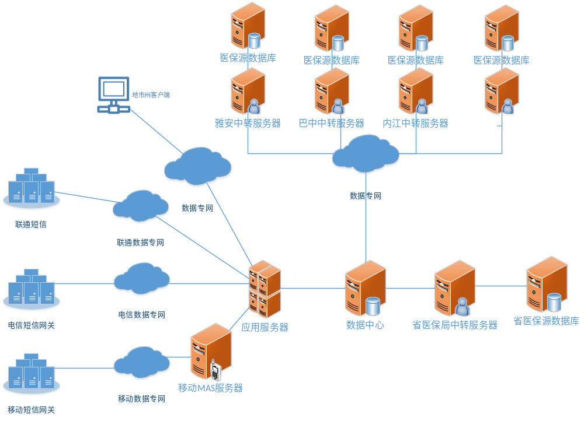
图1 系统架构图
医保源数据库需要将数据推送到地市州中转服务器。医保源数据库与中转服务器所用数据库均为Oracle。中转服务器开放存储过程供医保元数据库调用，推送数据到中转服务或从中转服务器提取数据。
补充说明：
一、反向查询
1、当资阳社保系统中单位信息、参保人员发生变化调用我方的存储过程
如：新增单位，那么就调用i_sp_dwxx_insert
修改单位，那么就调用i_sp_dwxx_update
删除单位，那么就调用 i_sp_dwxx_update
新增参保人员，那么就调用i_sp_grjc_insert
修改参保人员，那么就调用i_sp_grjc_update
删除参保人员，那么就调用 i_sp_grjc_update

2、资阳社保系统要定时提取反向查询表数据，通过存储过程提取
如：提取用户反向查询，那么就调用存储过程i_sp_sjjy_fxcx_select

3、资阳社保系统根据提取到的反向查询结果并解析结果中的查询指令
如：结果集中CXBM（查询编码 如：103#yyyymm 即 103#201408）
103：为模板编码（每个模板编码代表着不同的意思，详见附录中模板范例）
201408： 为2014年08月
根据103模板，返回2014年08月的数据，返回数据时调用存储过程i_sp_sjjy_insert

二、即时刷卡
1、医保用户即时刷卡后，资阳医保系统根据医保用户刷卡情况将消费信息写入数据交换表
如：即时消费模板编码为 108 （每个模板编码代表着不同的意思，详见附录中模板范例），写入数据时调用存储过程i_sp_sjjy_insert

5. 接口设计

5.1 写入数据交换表
存储过程名 | i_sp_sjjy_insert
说明 | 生产方将数据写入到数据交换表
参数 | 数据类型 | 输入/输出 | 说明
ID | RAW(16) | 输入 | 如果数据来源于yw_sjjy_fxcx，则ID为yw_sjjy_fxcx表的ID。如果为即时消费数据，则为空
GRBM | VARCHAR2(20) | 输入 | 参保人员个人编码
DQBM | CHAR(6) | 输入 | 地区编码
MBBM | VARCHAR2(8) | 输入 | 模版编码，与模板表YW_DX_MB关联
SJLR | CLOB | 输入 | 内容，XML拼接的数据
Result | Integer | 输出 | 成功：1，失败：0
Message | Varchar2(100) | 输出 | 成功：空，失败：出错消息。
补充说明 | XML格式如下：  <?xml version="1.0"?>  <DATA>  <MSG>  <item key=”YJFJS”>3000</item>  <item key=”YJFJE”>200</item>  …  </MSG>  </DATA>  月缴费基数3000，月缴费金额200  xml中的关键字（如：[YJFJS](月缴费基数)）利用接口i_sp_dx_bm_select获得  注意：如果金额涉及到小数，请作以下处理  1、如为200.555，传入到存储过程的值为：200.56  2、如为200.50，传入到存储过程的值应为：200.5  3、如为200.00，传入到存储过程的值应为：200  4、如为200.05，传入到存储过程的值应为：200.05
处理流程 | 1.用户刷卡消费  2.生产方根据模板编码组织数据  3.调用i_sp_sjjy_insert存储过程。

5.2 查询反向查询交换表
存储过程名 | i_sp_sjjy_fxcx_select
说明 | 生产方定时扫描反向查询表，提取需要的数据
参数 | 数据类型 | 输入/输出 | 说明
Length | NUMBER | 输入 | 查询数据条数
DQBM | Char(6) | 输入 | 地区编码
results | sys_refcursor | 输出 | 返回的结果集
补充说明 | 调用方传入参数Length和DQBM，获取反向查询数据交换表的数据。返回如下列：  ID（CHAR(32)，GUID）  GRBM（个人编码，VARCHAR2(20)）  DQBM(地区编码，Char(6))  SJZT（数据状态，CHAR(1)，0：生产未处理，1生产方已处理）  CXSJ（参保用户查询时间，或计划数据插入时间，DATE）  CLSJ（生产方处理完成后写回时间，DATE）  MBBM（模板编码，VARCHAR2(8)，与模板表YW_DX_MB关联）  CXBM（查询编码 如：102#yyyymm 即 102#201408）
处理流程 | - 生产方调用i_sp_sjjy_fxcx_select获取用户需要查询的数据  - 生产方根据MBBM组织数据  - 调用i_sp_sjjy_insert存储过程将组织好的数据提交给医保通系统  - 调用i_sp_sjjy_update存储过程更新数据状态
注意 | 数据只允许提取一次，不能重复提取

5.3 更新反向查询交换表
存储过程名 | i_sp_sjjy_update
说明 | 更新反向查询交换表处理时间和处理状态
参数 | 数据类型 | 输入/输出 | 说明
ID | CHAR(32) | 输入 | GUID，反向查询ID
CLZT | Char(1) | 输入 | 处理状态（成功：1，失败：0）
CLSJ | DATE | 输入 | 数据处理时间
Result | Integer | 输出 | 成功：1，失败：0
Message | Varchar2(100) | 输出 | 成功：空，失败：出错消息。
补充说明 | 更新反向查询交换表处理时间和处理状态

5.4 新增参保人员
存储过程名 | i_sp_grjc_insert
说明 | 新增参保人员
参数 | 数据类型 | 输入/输出 | 说明
GRBM | Varchar2(20) | 输入 | 参保人员个人编码
DWBM | Varchar2(20) | 输入 | 参保人员所在单位编码
SFZH | Varchar2(18) | 输入 | 参保人员身份证号码
XM | Varchar2(15) | 输入 | 参保人员姓名
GWYBZ | Varchar2(5) | 输入 | 人员标志（1：公务员，0：非公务员，2：居民，3：职工，4：新农合）
XB | Varchar2(2) | 输入 | 性别代码（1：男，2：女）
DQBM | Char(6) | 输入 | 地区编码
DHHM | Varchar2(11) | 输入 | 电话号码
Result | Integer | 输出 | 成功：1，失败：0
Message | Varchar2(100) | 输出 | 成功：空，失败：出错消息。

5.5 修改参保人员
存储过程名 | i_sp_grjc_update
说明 | 修改参保人员
参数 | 数据类型 | 输入/输出 | 说明
GRBM | Varchar2(20) | 输入 | 参保人员个人编码
DWBM | Varchar2(20) | 输入 | 参保人员所在单位编码
SFZH | Varchar2(18) | 输入 | 参保人员身份证号码
XM | Varchar2(15) | 输入 | 参保人员姓名
GWYBZ | Varchar2(5) | 输入 | 人员标志（1：公务员，0：非公务员，2：居民，3：职工，4：新农合）
XB | Varchar2(2) | 输入 | 性别代码（1：男，2：女）
DQBM | Char(6) | 输入 | 地区编码
DHHM | Varchar2(11) | 输入 | 电话号码
Result | Integer | 输出 | 成功：1，失败：0
Message | Varchar2(100) | 输出 | 成功：空，失败：出错消息。

5.6 删除参保人员
存储过程名 | i_sp_grjc_delete
说明 | 修改参保人员
参数 | 数据类型 | 输入/输出 | 说明
GRBM | Varchar2(20) | 输入 | 参保人员个人编码
DQBM | Char(6) | 输入 | 地区编码
Result | Integer | 输出 | 成功：1，失败：0
Message | Varchar2(100) | 输出 | 成功：空，失败：出错消息。

5.7 新增单位
存储过程名 | i_sp_dwxx_insert
说明 | 新增参保人员
参数 | 数据类型 | 输入/输出 | 说明
DWBM | Varchar2(20) | 输入 | 单位编码
DWMC | Varchar2(80) | 输入 | 单位名称
DQBM | Char(6) | 输入 | 地区编码
Result | Integer | 输出 | 成功：1，失败：0
Message | Varchar2(100) | 输出 | 成功：空，失败：出错消息。

5.8 修改单位
存储过程名 | i_sp_dwxx_update
说明 | 修改单位信息
参数 | 数据类型 | 输入/输出 | 说明
DWBM | Varchar2(20) | 输入 | 单位编码
DWMC | Varchar2(80) | 输入 | 单位名称
DQBM | Char(6) | 输入 | 地区编码
Result | Integer | 输出 | 成功：1，失败：0
Message | Varchar2(100) | 输出 | 成功：空，失败：出错消息。

5.9 删除单位
存储过程名 | i_sp_dwxx_delete
说明 | 删除单位
参数 | 数据类型 | 输入/输出 | 说明
DWBM | Varchar2(20) | 输入 | 单位编码
DWMC | Varchar2(80) | 输入 | 单位名称
DQBM | Char(6) | 输入 | 地区编码
Result | Integer | 输出 | 成功：1，失败：0
Message | Varchar2(100) | 输出 | 成功：空，失败：出错消息。

5. 安全性设计

5.1 访问方法
我方会给各市（州）社保生产系统提供一个具有有限权限的数据库账号，各市（州）社保生产系统维护及开发人员对于数据库只具有5.2所示的权限。

5.2 角色与权限

角色 | 可以访问 | 操作权限
各地数据提供商 | i_sp_sjjy_insert | 调用
各地数据提供商 | i_sp_sjjy_fxcx_select | 调用
各地数据提供商 | i_sp_sjjy_update | 调用
各地数据提供商 | i_sp_grjc_insert | 调用
各地数据提供商 | i_sp_grjc_update | 调用
各地数据提供商 | i_sp_grjc_delete | 调用
各地数据提供商 | i_sp_dwxx_insert | 调用
各地数据提供商 | i_sp_dwxx_update | 调用
各地数据提供商 | i_sp_dwxx_delete | 调用

6 附录

附1 关键字
KeyWord | KeyName
YJFJS | 月缴费基数
YJFJE | 月缴费金额
YBHRGZJE | 医保划入个人账户金额
GZLJYE | 个人账户累计余额
GRJFBZ | 个人缴费标准
NDZYCS | 年度住院次数
NDZYZFY | 年度住院医疗总费用
NDZYYBBX | 年度住院医保报销金额
NDZYGRZF | 年度住院个人支付
NDMTZFY | 年度门诊特殊疾病总费用
NDMTYBBX | 年度门诊特殊疾病医保报销金额
NDMTGRZF | 年度门诊特殊疾病个人支付
NDPTMZZFY | 年度普通门诊总费用
NDPTMZYBBX | 年度普通门诊医保报销
NDPTMZGRZF | 年度普通门诊个人支付
NDGZXFJE | 年度个人账户消费金额
QH | 期号
GZSZJE | 个人账户上账金额
DQGZYE | 当前个人账户累计余额
SKTIME | 刷卡时间
YDBM | 医院、药店编码
SKJE | 刷卡金额
SKCGYE | 刷卡成功后账户余额
SKQXBZ | 刷卡取消标志
SKQUYE | 刷卡取消后账户余额
TZTIME | 调整时间
TZJE | 调整金额
DKTIME | 代扣日期
DKJE | 代扣金额
DQGZYE | 当前个人账户余额
JSRQ | 结算日期
YDBM | 医院、药店编码
YDMC | 医院、药店名称
JSLB | 结算类别
JSZFY | 结算总费用
JSYBBX | 结算医保报销
JSGRZF | 结算个人支付
ND | 年度
YF | 月份
JFDD | 缴费地点
GRBM | 单位经办人个人编码
JFJE | 医保应缴费金额
JFSTARTTIME | 缴费起始日期
JFENDTIME | 缴费截止日期
YLBXDY | 医疗保险

附2 模板(范例)
模板编码 | 查询编码 | 模板类别 | 模板类容
103 | 103  103#yyyymm | 个人权益记录单（年度个人缴费基数查询） | 【XX市医保局】先生/女士：您{ND}年度医保月缴费基数为{YJFJS}元，月缴费金额{YJFJE}元；医保划入个人账户金额{YBHRGZJE}元，个人账户累计余额{GZLJYE}元。咨询电话XXX
102 | 102 | 个人权益记录单 | 【XX市医保局】先生/女士：您{ND}年度个人缴费标准为{GRJFBZ}元。咨询电话XXX
104 | 104 | 个人权益记录单 | 【XX市医保局】先生/女士：您{ND}年度住院{NDZYCS}次，住院医疗总费用{NDZYZFY}元、医保报销{NDZYYBBX}元、个人支付{NDZYGRZF}元。咨询电话XXX
105 | 105 | 个人权益记录单 | 【XX市医保局】先生/ 女士：您{ND}年度门诊特殊疾病总费用{NDMTZFY}元，医保报销{NDMTYBBX}元、个人支付{NDMTGRZF}元。咨询电话XXX
106 | 106 | 个人权益记录单 | 【XX市医保局】先生/女士：您ND年度普通门诊总费用{NDPTMZZFY}元、医保报销{NDPTMZYBBX}元，个人支付{NDPTMZGRZF}元。咨询电话XXX
107 | 107 | 个人权益记录单 | 【XX市医保局】先生/女士：您{ND}年度个人账户消费共{NDGZXFJE}元。咨询电话XXX
101 | 101 | 个人账户变更告知 | 【XX市医保局】先生/女士：您{YF}月度个人账户上账{GZSZJE}元，当前个人账户累计余额{DQGZYE}元。咨询电话XXX
108 | 108 | 个人账户变更告知  （即时） | 【XX市医保局】先生/女士：您{SKTIME} (年月日){YDBM}刷卡消费{SKJE} 元，当前个人账户余额{SKCGYE}元。咨询电话XXX
 | 无 | 个人账户变更告知  （即时） | 【XX市医保局】先生/女士：您{SKTIME} (年月日)在{YDBM}刷卡费用取消，当前个人账户余额{SKQUYE}元。咨询电话XXX
 | 无 | 个人账户变更告知  (即时) | 【XX市医保局】先生/女士：您 {TZTIME}(年月日)个人账户已调整{TZJE}元，当前个人账户余额{DQGZYE}元。咨询电话XXX
 | 无 | 个人账户变更告知  (即时) | 【XX市医保局】先生/女士：您{ DKTIME} (年月日)以个人账户代扣补充医疗保险{DKJE}元，当前个人账户余额{DQGZYE}元。咨询电话XXX
 | 无 | 医疗费用报销信息  (即时) | 【XX市医保局】先生/女士：您{JSRQ} (年月日)在{YDMC}医院（住院、门诊特殊疾病）医疗费用已经结算，总费用{JSZFY}元、医保报销{JSYBBX}元、个人支付{JSGRZF}元。咨询电话XXX
 | 无 | 缴费提醒 | 【XX市医保局】先生/女士：您{ND}年度基本医疗保险请于 {JFSTARTTIME}(年月日)至 {JFENDTIME}(年月日)内到{JFDD}缴费，逾期未缴费，医保报销待遇将终止，请按时缴纳。咨询电话XXX
 | 无 | 缴费提醒 | 【XX市医保局】单位（编码）：你单位{ND}年{YF}月疗保险应缴费金额{JFJE}元，请于{JFSTARTTIME}(年月日)至{JFENDTIME}(年月日)到JFDD缴费，逾期未缴费，你单位参保人员医保报销待遇将终止，请按时缴纳。咨询电话XXX

